thermique

Titre de la séquence : Comment caractériser les échanges d’énergie sous forme thermique ? .
Niveau : Seconde professionnelle

Capacités et connaissances :

Capacité | Connaissances
- Mesurer des températures.  - Choisir et utiliser un capteur de température. | - Connaître les échelles de température : Celsius et Kelvin. Connaître différents types de thermomètres et leur principe de fonctionnement (thermomètre à résistance  - – thermosonde à résistance de Pt (Pt100)  - – thermocouple, thermomètres à infrarouge, thermomètre à cristaux liquides).
- Module électricité
Identifier les grandeurs d’entrée et de sortie (avec leur unité) d’un capteur.  Réaliser et exploiter la caractéristique du dipôle électrique constitué par un capteur, modélisé par la relation U = f(l).  Utiliser la loi des nœuds, la loi des mailles dans un circuit comportant au plus deux mailles. | Savoir que la tension du secteur en France est alternative et sinusoïdale, de valeur efficace 230 V et de fréquence 50 Hz.  Connaître la relation entre U et I pour des systèmes à comportement de type ohmique.

- Module sécurité
Justifier la présence et les caractéristiques des dispositifs permettant d’assurer la protection des matériels et des personnes (coupe-circuit, fusible, disjoncteur, disjoncteur différentiel, mise à la terre). | Connaître les équipements de protection individuelle et leurs conditions d’utilisation.

Liens avec les mathématiques
− Notion de fonction.
− Fonction affine.
− Sens de variation d’une fonction sur un intervalle donné (fonction croissante - constante - décroissante).
− Proportionnalité.

- Énoncé de la situation problème

Situation :
« Depuis 2005, La Joconde trône seule au centre de la pièce, derrière une vitrine qui la protège. Cette présentation exceptionnelle répond aux exigences de sécurité, mais aussi à des nécessités de conservation : l’œuvre n’est pas un tableau peint sur toile, mais sur un panneau de bois de peuplier. Avec le temps, le bois a travaillé et une fissure est apparue. C’est pourquoi La Joconde doit être conservée dans des conditions de température et d’humidité extrêmement stable dans une vitrine climatisée. » d’après www.louvre.fr
Les relevés de température,d’humidité et le taux de CO2 sont donc mesurées en permanence.

Problématique : Comment est contrôlé la vitrine qui protège la Joconde ?

- Ressource pour l’élève :

Travail de simulation sur le site Vittascience
Le capteur SCD30, trois en un, est capable de relever le taux de CO2, mais aussi la température et la pression avec une très bonne précision.
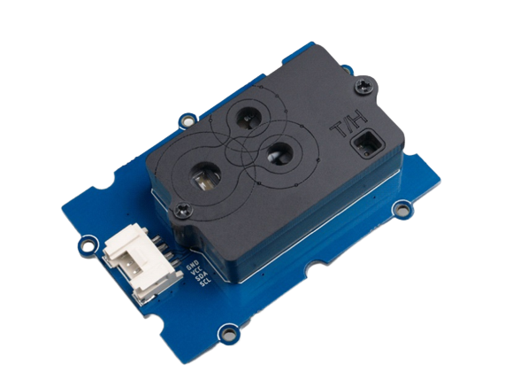

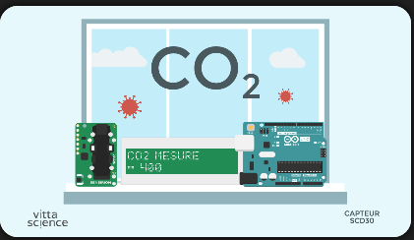

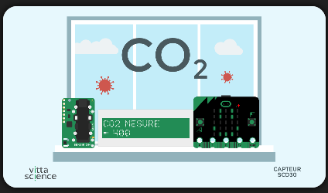

Réalisation du montage

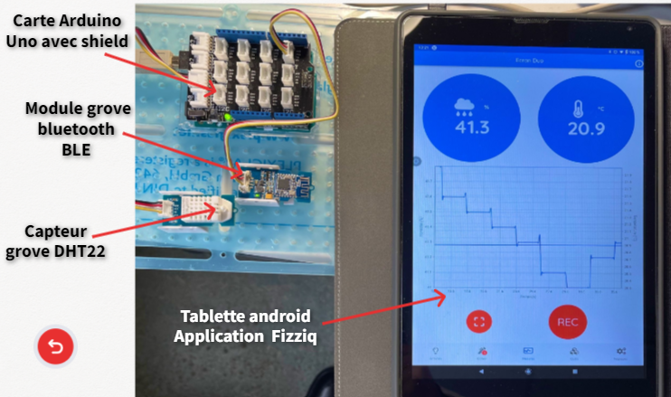

Programme arduino : Mini station météo (Fizziq)

- Éléments pour le professeur – Intentions de l’auteur :

Matériel utilisé et montage
- Carte Arduino Uno
- Grove - Capteur de température et d'humidité Pro (DHT22)
- Grove- Capteur de CO2 SGP30
(Nécessite un étalonnage)
- Grove Bluetooth Low Energy (BLE), HM-10
(La plage de détection de ce capteur est de 5 % HR à 99 % HR et de -40 °C à 80 °C. Et sa précision atteint jusqu'à 2% HR et 0,5°C).
- Grove LCD RGB blacklight
- Tablette ou smartphone Android
- Application Fizziq
- Editeur Arduino (Version 1.8.19)
Attention : le capteur Bluetooth doit être connecté après la compilation et le téléversement.
L’appairage avec l’application Fizziq s’obtient en cliquant sur : HM Soft à partir de la liste des Wifi proposés.
Une mise à jour des bibliothèques sera demandée lors de la compilation du programme.

Sites (applications et ressources) : https://www.seeedstudio.com/
https://www.arduino.cc/
https://fr.vittascience.com/
https://www.tinkercad.com/login

Pour la simulation sur Vittascience, la création d’un compte enseignant est nécessaire pour la distribution de l’activité et le suivi des travaux des élèves.

Avec la carte Arduino : Capteur de CO₂

Avec la carte Micro:bit : Capteur CO₂

